Ровно год назад на 39 –ой сессии Генеральной конференции ЮНЕСКО организации объединенных наций в Париже было принято решение о включении в 2018 год юбилей И.С. Тургенева в списки памятных дат ЮНЕСКО, имеющих значение для всего человечества. Тургенев вошел в историю не только русской, но и мировой литературы как непревзойденный психолог и художник слова. В библиотеках Кавказского сельского поселения прошел цикл мероприятий, посвященных юбилею писателя. 24 октября 2018 г. ведущий библиотекарь Центральной сельской библиотеки Кавказского сельского поселения Колбасина Надежда пригласила принять участие в виртуальной экскурсии…«Время открывать Тургенева», учащихся средней школы №14 . 22 октября 1922 года был открыт музей-заповедник Спасское-Лутовиново, позволивший прикоснуться к удивительному миру Тургенева. Именно в усадьбу Спасское-Лутовиново и совершили участники встречи экскурсию. Барский дом, где познал свои первые радости и первые печали маленький Ваня; храм Спаса Преображения, где будущий писатель совершал свои первые молитвы; флигель изгнанника, где Тургенев отбывал ссылку за опубликованный некролог на смерть Гоголя, и природа родных мест – всё это навсегда оставило след в сердце писателя и отразилось в его творчестве. Ребята познакомились с новыми фактами его творчества, внутренним миром и личными переживаниями.

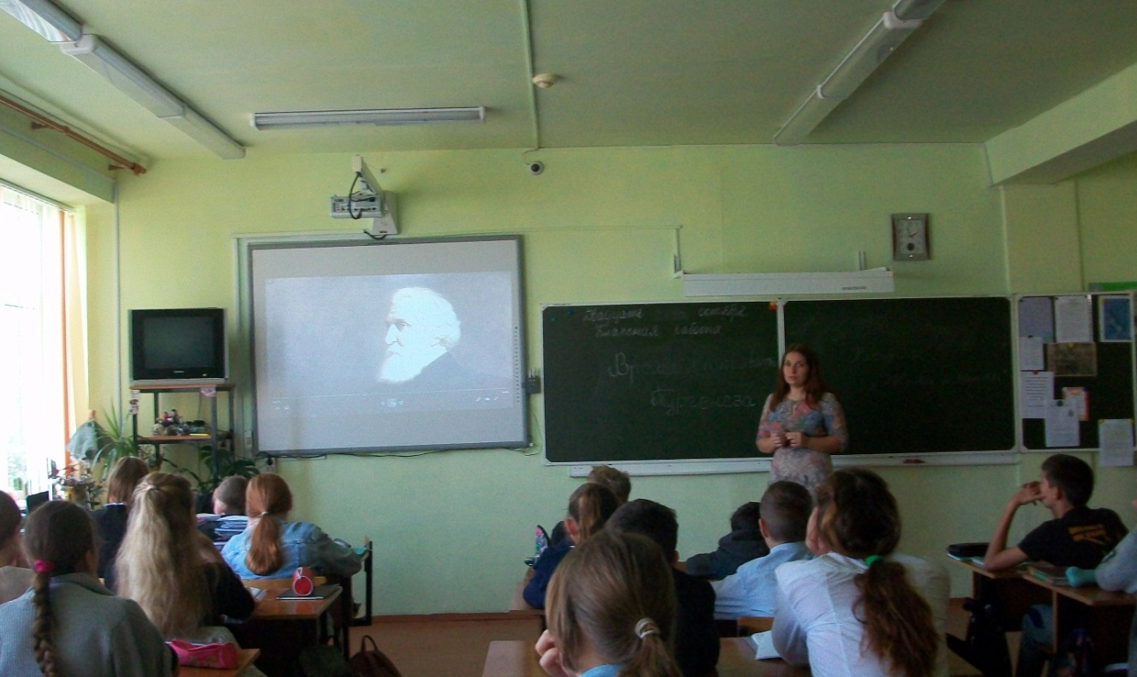

«Шедевры Тургенева». Так называлась литературная витрина, которую подготовили работники сельской библиотеки №17 26 октября 2018г. В произведениях, представленных на витрине, классик сумел показать чистоту любви, силу дружбы, страстную веру в будущее своей Родины, уверенность в силе и мужестве русского человека.